Modulando um Tom(ex:1Khz) nos misturadores “I” e “Q”
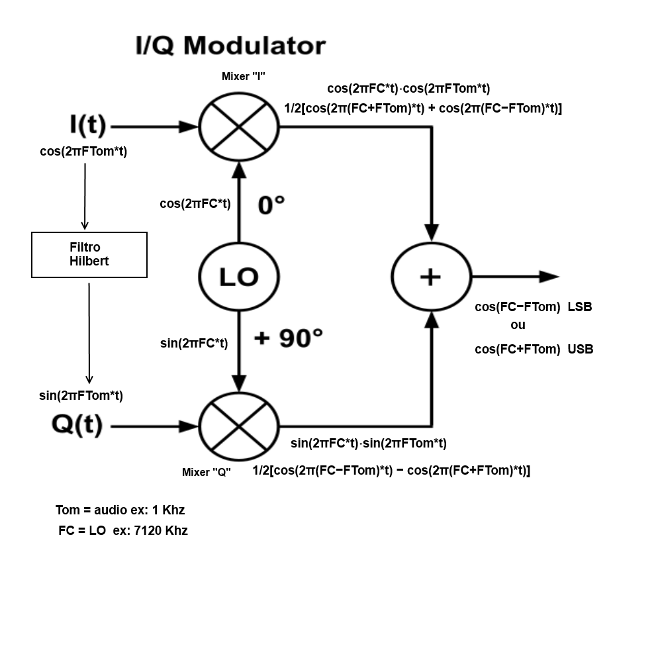
O mixer “I” trabalha em fase portanto com as funções cossenos.
O mixer “Q” trabalha em quadratura portanto com as funções senos.
Quando combinadas as saídas do mixer “I” com o mixer ”Q”, somando-se ou subtraindo os resultados de cada mixer observa um cancelamento de uma das parcelas ou seja LSB ou USB.
cosA⋅cosB = 1/2[cos(A−B) + cos(A+B)] “ regra da multiplicação de cossenos”
sinA⋅sinB = 1/2[cos(A−B) − cos(A+B)] “regra da multiplicação de senos “

Imod​(t) = cos(2πFC*​t)⋅cos(2πFTom​*t) “ operação no mixer “I”
Imod​(t) = 1/2​[cos(2π(FC​+FTom​)*t) + cos(2π(FC​−FTom​)*t)] “resultado I”
O Tom(1Khz) deve passar pelo filtro Hilbert para atrasar a fase em 90 graus antes de entrar no misturador “Q”sendo tratado como seno
Da mesma forma a freqüência da portadora já foi gerada também com atraso de 90 graus sendo tratada como seno
Qmod​(t) = sin(2πFC*​t)⋅sin(2πFTom​*t) “operação no mixer Q”
Qmod​(t) = 1/2[cos(2π(FC​−FTom​)*t) − cos(2π(FC​+FTom​)*t)] “resultado Q”
Sendo:
cos(2πFTom​*t) Frequência do Tom antes do filtro Hilbert
sin(2πFTom​*t) Frequência do Tom depois do filtro Hilbert
cos(2πFC*​t) Frequência da portadora “I” 0 graus
cos(FC​−FTom)Frequência da banda base “I” (LSB)
cos(FC​+FTom)Frequência da banda base “I” (USB)
sin(2πFC*​t) Frequência da portadora “Q” 90 graus
sin(FC​−FTom)Frequência da banda base “Q” (LSB)
sin(FC​+FTom)Frequência da banda base “Q” (USB)

